Pesquisar Equipe
Esta opção do sistema permite pesquisar as equipes relacionadas à execução de ordens de serviço. Quando for acionada por outra tela de pesquisa, será acrescentado o botão .
Quando for acionada por uma tela do tipo filtro (por exemplo, AQUI) será acrescentado o botão .

Observação
Informamos que os dados exibidos nas telas a seguir são fictícios, e não retratam informações de clientes.
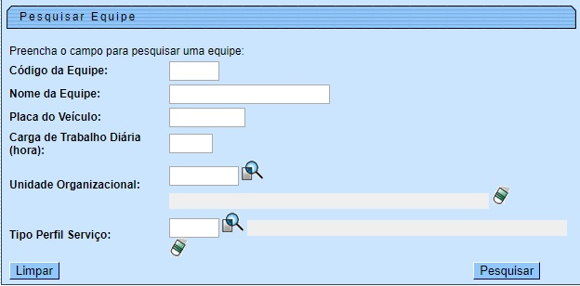
Agora, informe o código da equipe com até quatro dígitos, ou o nome da equipe (parte da descrição ou descrição completa). No campo Placa do Veículo, informe com até no máximo oito caracteres (números e letras) a placa do veículo da equipe. Para detalhes sobre o preenchimento dos demais campos clique AQUI. Em seguida, clique em . O sistema apresenta uma nova tela com o resultado da pesquisa.

Tela de Sucesso
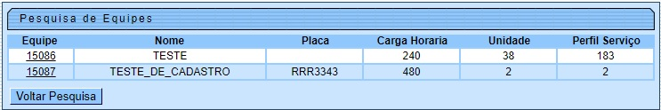
A tela de sucesso corresponde à apresentação da tela Pesquisa de Equipes, que contém uma tabela com a relação das Equipes encontradas na base de dados, de acordo com os argumentos de pesquisa informados. A relação virá classificada pela descrição do código da Equipe, que será apresentada com um link.
Clique no link da equipe desejada, para que o sistema feche a tela de pesquisa e retorne para a tela que originou a chamada, passando a Equipe selecionada, como parâmetro. Caso não tenha encontrado a Equipe desejada, clique no botão para retornar à tela Pesquisar Equipe e informar um novo conjunto de parâmetros.
Quando a quantidade de Equipe encontradas ultrapassar 10 (dez) registros, o sistema montará um mecanismo de paginação no rodapé da página. Serão geradas tantas páginas, quanto forem necessárias, considerando o limite de 10 (dez) registros por página.

Preenchimento dos campos
Informe, pelo menos, um dos parâmetros de pesquisa relacionados abaixo.
Campos | Orientações para Preenchimento dos Campos
Código da Equipe | Caso você saiba, informe o código do Equipamento Especial.  Se este campo for informado, não será necessário preencher nenhum outro.
Nome da Equipe | Informe a descrição completa do Equipamento Especial, ou a parte inicial da descrição.  Não se preocupe com acentuação e caracteres especiais; nem com maiúsculas e minúsculas; pois o sistema se encarregará de eliminar estas diferenças.
Placa do Veículo | Informe a parte inicial da descrição abreviada do Equipamento Especial.  Não se preocupe com acentuação e caracteres especiais; nem com maiúsculas e minúsculas; pois o sistema se encarregará de eliminar estas diferenças.
Carga de Trabalho Diária (hora) | Informe a parte inicial da descrição abreviada do Equipamento Especial.  Não se preocupe com acentuação e caracteres especiais; nem com maiúsculas e minúsculas; pois o sistema se encarregará de eliminar estas diferenças.
Unidade Organizacional | Informe o código de uma unidade organizacional e tecle Enter ou clique em para Pesquisar Unidade Organizacional.
Tipo de Perfil do Serviço | Informe o código do perfil do serviço e tecle Enter ou clique em para Pesquisar o Tipo de Perfil de Serviço.

Funcionalidade dos botões
Botão | Descrição da Funcionalidade
 | Utilize este botão para limpar todos os campos da tela.
Este botão só será apresentado, caso a opção tenha sido acionada a partir de outra tela de pesquisa.
A finalidade do botão é voltar para a tela de pesquisa original.
 | Utilize este botão para solicitar ao sistema a realização da pesquisa dos Equipamentos Especiais, de acordo com os argumentos informados.

Referências
Pesquisar Equipe

Termos Principais
Ordem de Serviço
Clique aqui para retornar ao Menu Principal do GSAN.

